精准普法防风险 法治护航促发展
——鹿泉区举办“执法监督+普法宣传”入企法治宣讲活动

为深入贯彻省政府行政执法协调监督局“执法监督+普法宣传”入企法治服务活动部署，持续优化全区法治化营商环境，5月19日上午，鹿泉区在新光耀产业园共享中心举办专场法治宣讲会，区检察院、区司法局、市生态环境局鹿泉分局、区人社局、区应急局聚焦企业经营发展中的高频法律风险点，联合为园区40家企业送上精准法律服务。
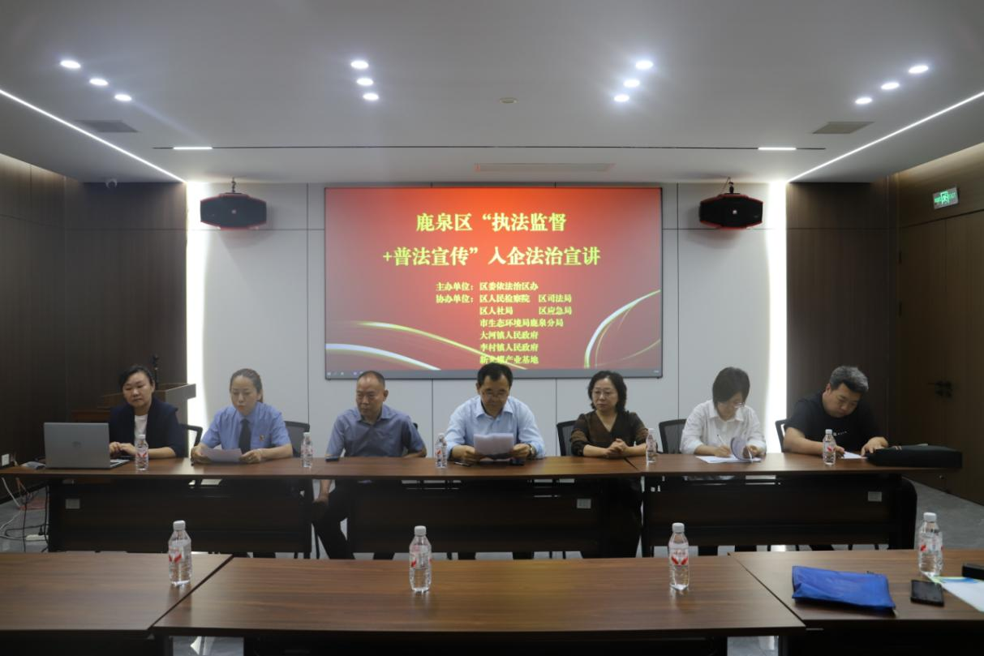
区检察院负责人介绍了我区“燕赵山海·公益检察”专项监督活动开展情况，讲解了生态环境损害赔偿、惩罚性赔偿及污染环境刑事责任等关键制度，生动阐释“环境有价、损害担责”原则，警示企业严守生态环保底线。
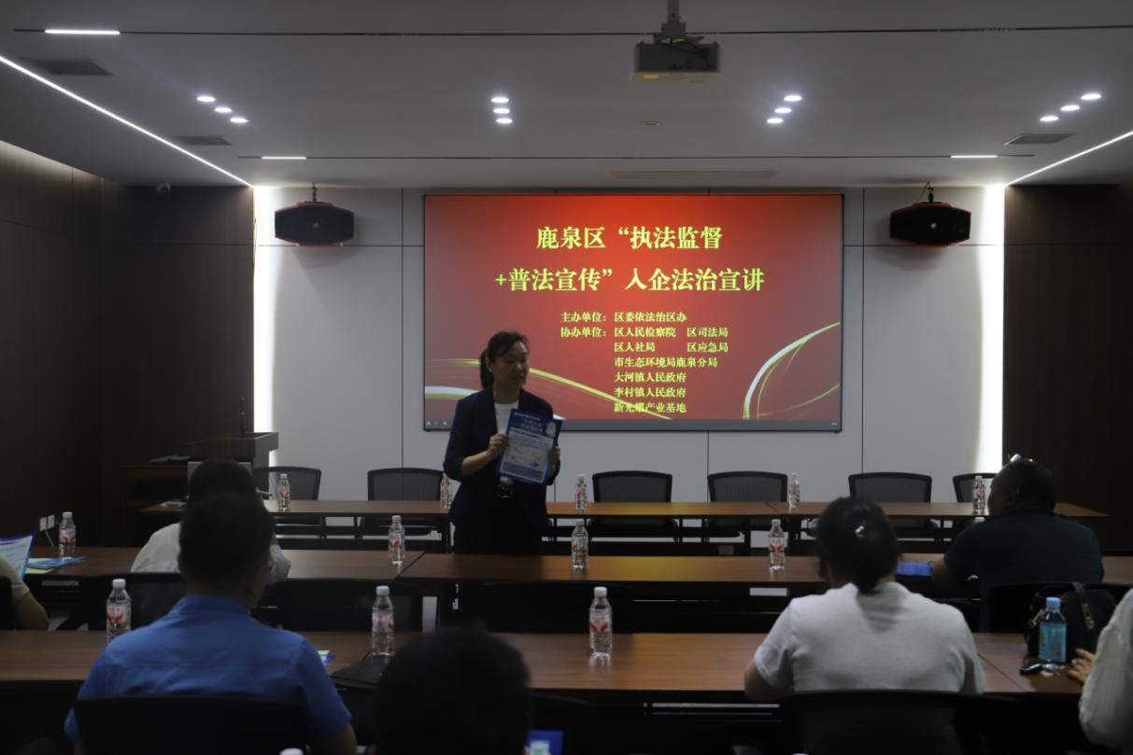
区司法局负责人重点介绍“扫码入企”、规范涉企行政检查等创新举措，明确告知企业遭遇重复检查、随意处罚等问题的维权渠道；公证员通过合同公证、证据保全、赋强公证等实例，讲解公证在防范交易风险、固定维权证据中的重要作用。
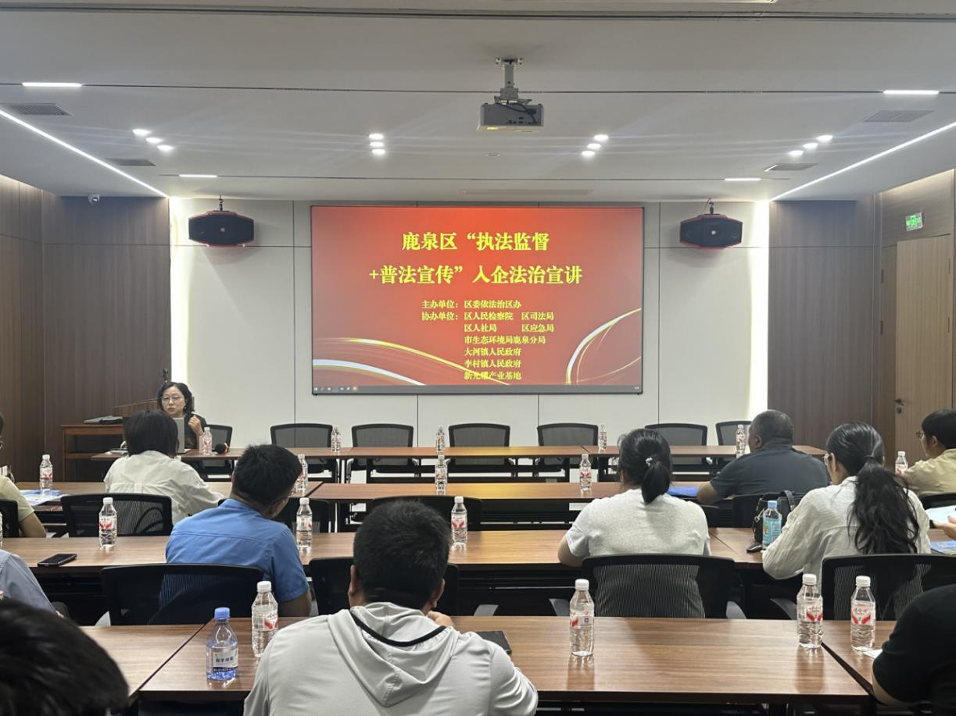
市生态环境局鹿泉分局邀请大学教授解读《中华人民共和国生态环境法典》颁布的背景、意义和亮点，以及法典篇章结构和主要内容，结合企业经营实际，提出法典时代企业的生态环境合规建议，总结出企业合规管理“十要十不要”，强调企业务必牢固树立守法意识。
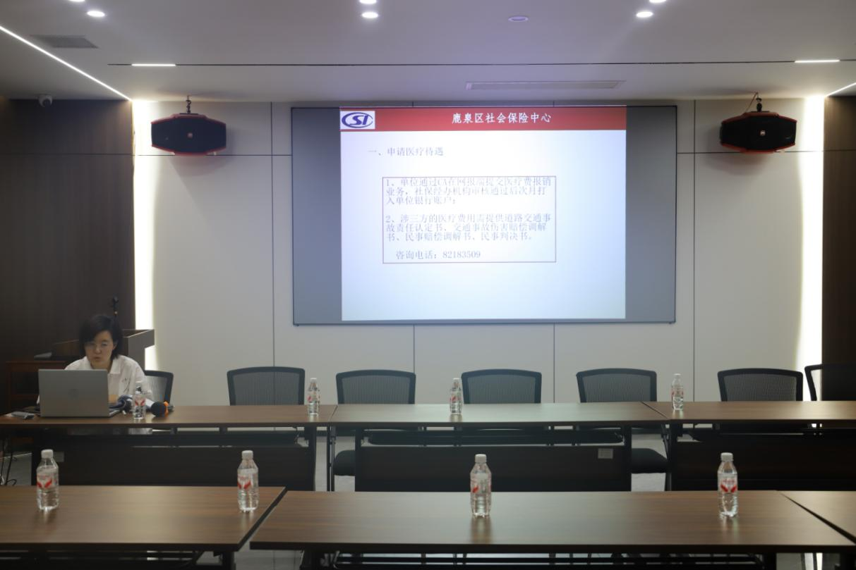
区人社局负责人聚焦《中华人民共和国劳动法》和《工伤保险条例》，针对劳动合同订立、工资支付、休息休假、工伤工亡等高频风险环节，通过劳资纠纷案例厘清劳动关系认定、工伤申请时限及保险待遇支付规则，特别警示未依法参保工伤保险，全部赔付费用由企业自行承担。
区应急局邀请的安全生产专家以“落实主体责任，筑牢安全底线”为主题，解读安全生产法中主要负责人七项职责、全员安全生产责任制和双重预防机制，强调主要负责人履职“十必须”。结合危险作业罪判例，剖析重大事故隐患拒不整改的严重法律后果。
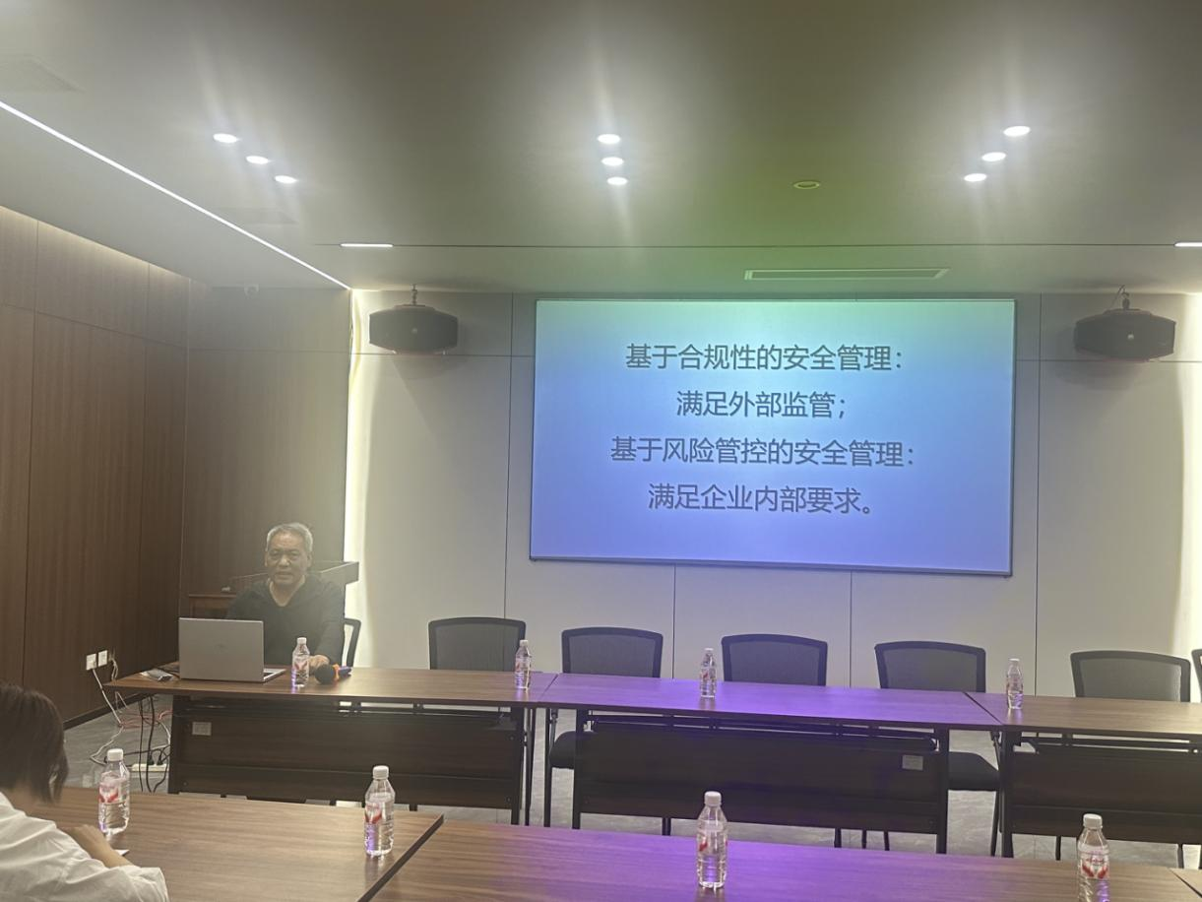
下一步，鹿泉区将持续深化“执法监督+普法宣传”融合模式，引导民营企业筑牢依法合规经营底线，以更稳定公平透明的法治环境，为全区经济社会高质量发展保驾护航。

